Anexa 6 Test de verificare

Aveţi în imagine un semafor şi trei „camere de filmat” diferite. Prima dintre ele este prevăzută cu un mic orificiu la mijloc. Cea de-a doua are un orificiu mai mare în mijloc, iar cea de-a treia este prevăzută cu o lentilă convexă la mijloc. Construiţi imaginea semaforului observată pe fiecare cameră în parte. Pentru a vă fi mai uşor construiţi doar imaginea dată de culoarea roşie şi verde a semaforului.
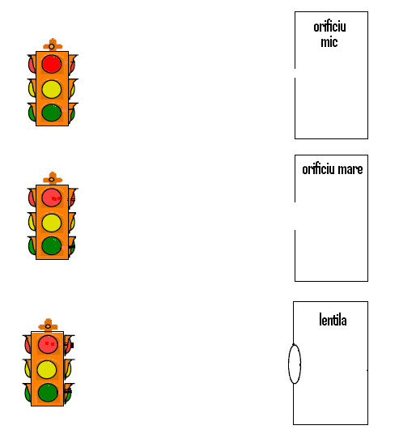

Anexa 6 - rezolvare

Aveţi în imagine un semafor şi trei „camere de filmat” diferite. Prima dintre ele este prevăzută cu un mic orificiu la mijloc. Cea de-a doua are un orificiu mai mare în mijloc, iar cea de-a treia este prevăzută cu o lentilă convexă la mijloc. Construiţi imaginea semaforului observată pe fiecare cameră în parte. Pentru a vă fi mai uşor construiţi doar imaginea dată de culoarea roşie şi verde a semaforului.
